第3章习题
3.1对一个栈的输入序列a1,a2,a3,… ,an,，称由此栈依次出栈后所得到的元素序列为栈的合法输出序列。例如，假设栈S的一个输入序列为1,2,3,4,5，则可得到多个输出序列，例如，1,2,3,4,5就是一个合法的输出序列，同理，5,4,3,2,1和3,2,1,4,5也分别是其合法的输出序列。分别求解下列问题：
（1）判断序列1,3,4,5,2是否是合法的输出序列。
（2）对输入序列1,2,3,4,5，求出其所有的合法的输出序列。
（3*）设计算法以判断对输入序列1,2,3,… ,n，序列a1,a2,a3,… ,an是否是该栈的合法的输出序列（假设输出序列在数组A中）。
void legalSequence(Stack<>)
void legalSequence(Stack<int,100>S,elementType In[],elementType Out[],int lebn,int i,int j)
{
//In[]入栈序列，也可以用栈来保存，但要注意顺序。还可用 C++的 vector 保存。
//Out[]出栈序列，也可以用栈来保存，但要注意输出循序。还可用 C++的 vector保存。
//len 序列长度
//i 入栈序列元素指针，指示当前处理的入栈序列元素
//j 出栈序列元素指针，指示当前获取的出栈序列元素
//每次操作有可能有 2 中操作，要么出栈，要么入栈，且 2 种操作是或的关系。但，
//出栈、入栈递归返回后要恢复递归前状态
elementType x;
if(S.empty()&&j>=len)//递归出口，获得了一个出栈序列
{
seqNum++; //序列加1
seqPrint(Out,len);//打印序列
}
else if(!S.empty()&&i<len)//栈不空，入栈序列中还有数据
{
//选择出栈
S.getTop(x);
S.pop();
Out[j]=x;
j++;
legelSequence(S,In,Out,i,j);
j--;//递归返回，恢复到出栈钱的状态
S.push(x);
//选择入栈
S.push(In[i]);
i++;
legalSequence(S,In,Out,i,j);
i--;
S.pop();
}
else if(!S.empty()&&i>=len)//栈不空，入栈序列数据已经处理结束
{
//此时只能拿选择出栈操作
S.getTop(x);
S.pop();
Out[j]=x;
j++;
legelSequence(S,In,Out,i,j);
j--;//恢复到出栈钱的状态
S.push(x);
}
else if(S.empty()&&i<len)//栈空，入栈序列未处理结束
{
//此时，只能选择入栈操作
S.push(In[i]);
i++;
legalSequence(S,In,Out,i,j);
i--; //恢复到入栈前的状态
S.pop();
}

}

（3）用数组 In[]保存入栈序列，Out[]保存输出序列，分别用指针 i，j 指示。用一个
栈模拟进出站的操作。对每个输出元素 Out[j]做如下操作：
如果 In[i]<Out[j]，将 In[i]入栈，指针 i 后移，即 i++；
如果 In[i]==Out[j]，2 个指针同时后移，即 i++，j++；
如果栈顶元素==Out[j]，栈顶元素出栈，j 后移，即 j++；
循环结束后，如果栈空，且入栈序列处理完毕，则输出序列是一个合法的出栈序列，否
则不是bool legalSequence(elementType In[], elementType Out[], int len)
{
//In[]保存入栈序列
//Out[]保存输出序列
int i=0,j=0; //i 为入栈序列指针；j 为输出序列指针
elementType x;
Stack<int,100> S; //初始化顺序栈
while(j<len)
{
S.getTop(x);。
if(In[i]<Out[j] && i<len) //入栈序列当前元素小于输出序列当前元素
{
S.push(In[i]); //输入序列当前元素入栈
i++; //入栈序列指针后移
}
else if(In[i]==Out[j]) //入栈序列当前元素等于输出序列当前元素
{
i++; //指针同时后移
j++;
}
else if(x==Out[j]) //栈顶元素等于输出序列当前元素
{
S.pop(); //出栈
j++; //输出序列指针后移
}
else
break;
}
if(S.empty() && i>=len) //栈空，且入栈序列处理完毕，则输出序列为合法出
栈序列，返回 true
return true;
else
return false;
}
3.4对一个合法的数学表达式来说，其中的各大小括号“{”，“}”，“[”，“]”，“(”和“)”应是相互匹配的。设计算法对以字符串形式读入的表达式S，判断其中的各括号是否是匹配的。
bool bracketMatch2(string str)
{
Stack<char,100> S; //初始化一个字符串顺序栈
int len;
int i=0;
int result=false;
char x; //保存栈顶字符（某种左括号）
bool tag=true;
len=str.length(); //求字符串长度
while(i<len && tag==true)
{
switch(str[i])
{
case '(':
case '[':
case '{':
S.push(str[i]);
break;
case ')':
if(S.empty())
{
tag=false;
result=false;
break;
}
S.getTop(x); //取当前栈顶
if(x=='(')
{
S.pop();
break;
}
else
{
tag=false;
result=false;
break;
}
case ']':
if(S.empty())
{
tag=false;
result=false;
break;
}
S.getTop(x); //取当前栈顶
if(x=='[')
{
S.pop();
break;
}
else
{
tag=false;
result=false;
break;
}
case '}':
if(S.empty())
{
tag=false;
result=false;
break;
}
S.getTop(x); //取当前栈顶
if(x=='{')
{
S.pop();
break;
}
else
{
tag=false;
result=false;
break;
}
default:
break;
}
i++;
}
if(S.empty() && tag==true)
{
result=true;
}
else
result=false;
return result;
}
3.5对表达式5+3*(12+4)/4-8，依次画出在求解过程中的各步骤中的栈的状态。
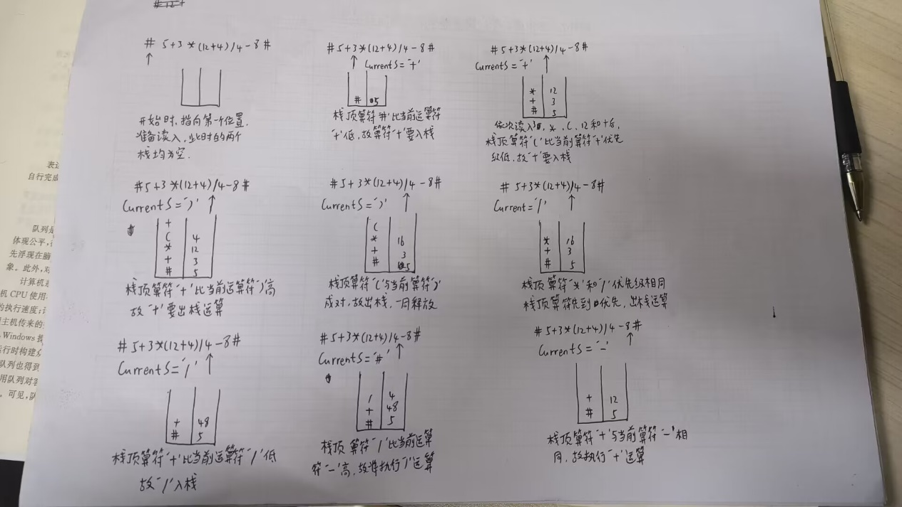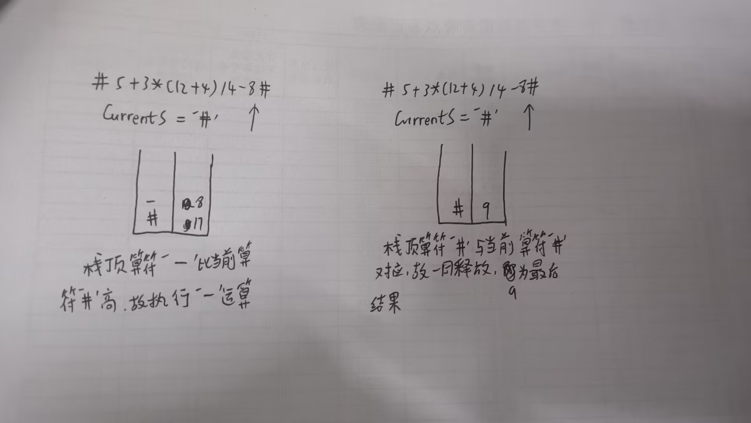

3.9对教材中所讨论的循环队列及其约定，给出求解队列中元素个数的表达式。

设循环队列为 Q，数组最大长度为 MaxLen，头指针和尾指针分别为 front 和 rear 元素个数=(Q.rear-Q.front+MaxLen) % MaxLen

3.11如果采用带尾指针的单循环链表（带头结点）作为队列的存储结构，设计算法以实现队列的各运算。
//带尾指针单循环链表实现链队列，以下 Q 为单循环链表尾指针
#include "..\scrLinkedList.h" //带尾指针单循环链表
typedef linkedList linkedQueue;
//--1.链队初始化
void initialQueue(linkedQueue &Q)
{
Q=new node; //产生头结点，指针为 R;
Q->next=Q;
}
//--2.判断队空
bool queueEmpty(linkedQueue &Q)
{
return (Q==Q->next);
}
//--3.取队头元素
bool getFront(linkedQueue &Q, elementType &x)
{
if(queueEmpty(Q))
return false; //空队列，无法取队头元素
else
{
x=(Q->next->next)->data;
return true;
}
}
//--4.入队
void enQueue(linkedQueue &Q, elementType x)
{
node* p=new node; //申请内存，产生新节点
p->data=x;
p->next=Q->next;
Q->next=p;
Q=p;
}
//--5.出队
bool outQueue(linkedQueue &Q, elementType &x)
{
node* u; //用以指向删除节点
if(queueEmpty(Q))
return false; //队空，无法执行出队操作
else
{
x=Q->next->next->data; //取出队头元素
u=Q->next->next; //u 指向队头
Q->next->next=u->next;
if(Q==u) //删除最后一个节点，成为空队列
Q=Q->next;
delete u; //删除原队头，释放内存
return true;
}
}

